4. TRYKKFORHOLD VED SIRKULERING
4.1 Friksjonstap i brønnen
4.2 Dynamisk trykk
4.3 Annulus friksjon
4.4 Pumpeoppstart
4.5 Trykktap ved lave rater, SCR og SCP
4.6 Trykktapsberegninger ved sirkulasjon
4.7 Utfylling av Killsheet , eksempeloppgave med løsning

4.1 Friksjonstap i brønnen

Vi skal i dette kapittelet se litt nærmere på de dynamiske trykkforholdene i en brønn når den sirkuleres. Det dynamiske trykket er nødvendig for å overvinne friksjonstap (motstanden ) i sirkulasjonssystemet. Det er viktig å huske på at det er summen av det hydrostatiske og det dynamiske trykket på ethvert punkt som avgjør hvor stor belastning formasjonen blir utsatt for.

Det hydrostatiske trykket må være høyt nok til å gi overbalanse når brønnen er statisk, dvs.. når sirkulasjonen er brutt. Det dynamiske trykket kommer derfor som en ekstra belastning på formasjonen når brønnen sirkuleres. Dette kan skape problemer dersom marginene er små. En statisk underbalanse kan bli maskert av det dynamiske trykket så lenge brønnen sirkuleres. Man må derfor kjenne til de faktorene som bidrar til sirkulasjonsmotstand i brønnen, slik at dette kan kontrolleres under boring og sirkulering.

I spesielle tilfeller kan vi være interessert i å ha høy motstand i systemet. Dynamiske drepemetoder ved boring av topphull er basert på at det produseres så stor dynamisk motstand som mulig. Tiltakene vil da bli de motsatte av det som er normalt.

Når det strømmer væske i et rør, vil det alltid være en viss motstand. Dette kan forklares som friksjon mellom væsken og røret og intern friksjon i væsken. Det kreves energi for å overvinne denne friksjonen, slik at væsken kan strømme. Denne energien får vi fra pumpa i form av dynamisk trykk. Sirkulasjonsmotstanden er avhengig av flere faktorer:

-slamegenskapene - viskositet, densitet (intern friksjon i fluiden)
-rørets ruhet (friksjon mellom fluid og rør)
-rørets lengde
-strømningshastigheten

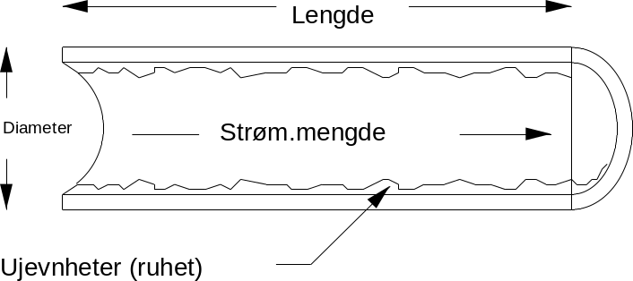
Fig 4.1

Slammets egenskaper og systemets ruhet (overflaten på borerør, hullvegg etc.) vil stadig være i forandring innenfor et og samme sirkulasjonssystem da de avhenger av flere faktorer. For et gitt sirkulasjonssystem vil vi likevel holde dem som konstanter.

Strømningshastighet (avhengig av pumperate og -kapasitet og strømningstverrsnitt), lengden på røret samt slammets densitet korrigeres for hvis vi skal analysere motstanden i systemet.

Friksjonstapet øker lineært med lengden og eksponensielt med strømningshastigheten.

Friksjonstapet er altså svært sensitivt til væskehastigheten. Væskehastigheten er gitt ved pumpeleveransen dividert med kapasiteten:

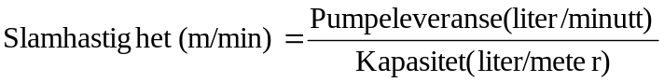

Høy pumperate i rør med liten ID gir altså høy sirkulasjonsmotstand.
Det finnes flere avanserte modeller for beregning av friksjonstap i borestreng og annulus.

I praktisk operasjon vil det ofte være tilstrekkelig å måle sirkulasjonstrykk ved SCR test (slow circulating rate), samt å kjenne til forholdet mellom sirkulasjonstrykk og sirkulasjonsrate for å kartlegge trykktap i brønnen.

Eksempel

Vi kan bruke eksempelet som er vist nedenfor til å demonstrere totaltrykket som er summen av det dynamiske og det hydrostatiske trykket i et sirkulasjonssystem. Det dynamiske trykket på diverse målepunkter i sirkulasjonssystemet er oppgitt.
Dersom det er vann som sirkuleres, hva vil manometeret ved målepunktet Q vise ?

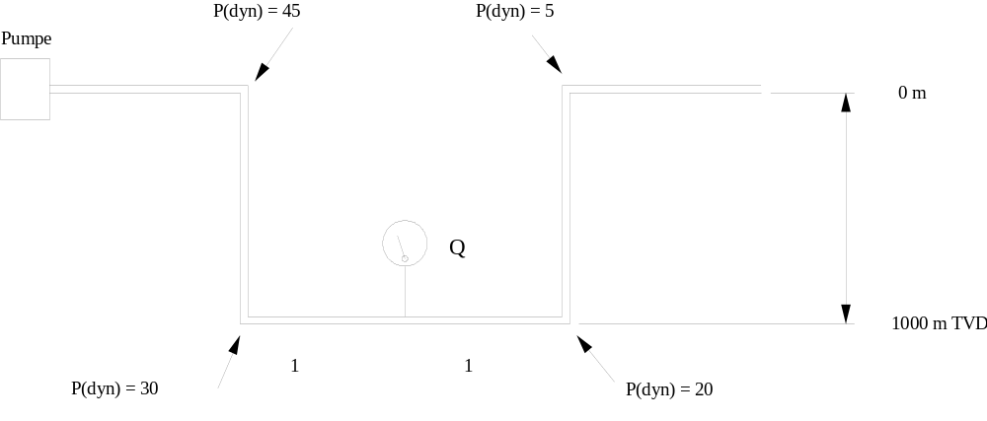
Fig 4.2

Løsning

Manometeret vil måle det totale trykket på dette punktet:
P_{total} = P_{hydrostatisk} + P_{dynamisk}
P_{hydrostatisk} = 98 bar (1000 m vannsøyle)
P_{dynamisk} = 25 bar (midt mellom 30 og 20 bar)
P_{total} = 98 + 25 = 123bar

Det totale trykket ved målepunktet Q, er altså 123 bar. Dette er analogt med en sirkulerende brønn der det totale trykket mot formasjonen er høyere enn det hydrostatiske trykket p.g.a sirkulasjonsmotstanden. Vi ser også at det dynamiske trykket på ethvert punkt tilsvarer den resterende motstanden i systemet. I dette eksempelet trengs det altså 25 bar for å drive vannet fra målepunktet Q til overflaten.
I en brønn vil det derfor bare være sirkulasjonsmotstanden i ringrommet som virker inn på bunnhullstrykket i tilegg til det hydrostatiske trykket av væskesøylen i ringrommet.
4.2 Dynamisk trykk
Friksjonstapet fordeler seg i en brønn i forhold til strømningshastigheten i de forskjellige delene av sirkulasjonssystemet. Dette viser trykkprofilen i figur 4.3.
Utgangspunktet er at det dynamiske trykket på ethvert punkt vil tilsvare trykktapet i den resterende delen av systemet, dvs. nedstrøms av målepunktet. (Bokstavkodene refererer til figur 4.3).
Borerør (A-B) :Trykktapet er relativt stort i borerørene. Dette skyldes lengden, og at strømningshastigheten er høy p.g.a lite strømningsareal.
Vektrør (B-C) (Bottom Hole Assembly, BHA): Redusert indre diameter gir høyere friksjon per lengdeenhet enn for borerør.
Borekrone (C-D): Her er lengden minimal, men hastigheten ekstremt høy ved passering av dysene. Dette gir betydelig friksjon og derav et stort trykktap. Opptil 80% av trykktapet kan foregå over dysene!
(trykktapet går over i hastighetsenergi som spyler hullbunnen for hullrensing).
BHA-annulus (E-F): Avhengig av hvilken seksjon av brønnen som bores, kan strømningshastigheten i BHA-annulus være relativt høy (liten hulldiameteren).
Til tross for en begrenset lengde kan denne delen av annulus utgjøre en stor andel av det totale friksjonstapet i annulus.
Borerør-annulus (F-G): Her vil hastigheten normalt være lavest pr. lengdeenhet, spesielt ved boring av hullseksjoner med stor diameter. Dermed blir også trykktapet lite.
NB: Ved bruk av nedihulls boremotor, vil trykktapet øke betraktelig. Dette p.g.a. den energi som går med til å drive motoren.
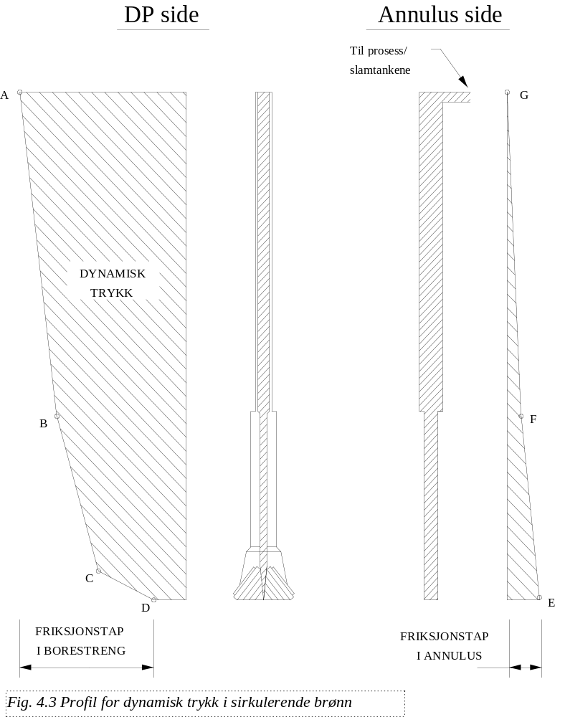

4.3 Annulus friksjon
Beregning av ECD

Den dynamiske belastningen på formasjonen vil tilsvare sirkulasjonsmotstanden (friksjonen) i annulus. Denne vil ofte være liten sammenliknet med det totale sirkulasjonstrykket.
Likevel er det tilfeller hvor det dynamiske trykket mot formasjonen vil være bestemmende for valg av strømningsrater p.g.a. lave marginer mot oppsprekking.

Ekvivalent sirkulasjonstetthet (Equivalent Circulating Density, ECD)
Denne kan være høy ved boring og ut sirkulering

Friksjonstapet i choke line (choke line friction
Kan bli høy, spesielt på store havdyp
NB!: Gjelder kun for boring fra flyterigg

Det er vanlig å uttrykke annulusfriksjonen som et tillegg i slamdensiteten.
Dette gir en tenkt densitet som vi kaller ekvivalent sirkulasjonsdensitet.(ECD)

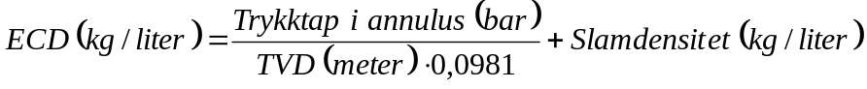

Under vanlige omstendigheter utgjør trykktapet i annulus 10-15% av sirkulasjonstrykket. Det er dog flere forhold som kan føre til at dette trykktapet blir betydelig større både under boring og i forbindelse med utsirkuleringer.
Ved sistnevnte vil pumperaten og dermed strømningshastigheten i annulus være lav, noe som gir lavere dynamisk trykktap i annulus. (I beregningene av sirkulasjonstrykk for en utsirkulering antar man at hele friksjonstapet finner sted i borestrengen, slik at friksjonen i annulus bare blir sett på som en ekstra sikkerhetsmargin).
Til gjengjeld blir brønnen utsatt for en ekstrabelastning pga. kicken (gass) under en utsirkulering.
Det er flere parameter eller kombinasjoner av disse som kan bidra til høyere ECD. Nedenfor følger noen av disse.

- høy viskositet på boreslam
- høye pumperater, f.eks. for hullrensing i avviksbrønner
- lang brønnbane
- slim hole gir høyere strømningshastighet i annulus enn normalt
- lang seksjon med “drillcollars” eller “tapered string” gir høyere hastighet over lengere distanse-
- høy slamdensitet/høy borekaksmengde gir høy mekanisk friksjon i annulus
- avviksbrønner. friksjonen øker med totalt målt dybde (MD),
mens formasjonsstyrken er proporsjonal med den vertikale dybden (TVD)
- gelling effekt - høy ECD når sirkulasjonen startes etter pumpestans

Boreslammet er en tixotropisk væske som blir mer tynnflytende når den er i bevegelse. Når den får stå i ro tykner væsken. (Samme tendens som enkelte malingstyper der omrøring gjør væsken tynnere).
Derfor vil slammet tykne når sirkulasjonen stoppes. Dette kalles gelling effekt For å få igang sirkulasjonen igjen (brekke sirkulasjon) kreves et høyt pumpetrykk. Det er viktig å starte opp sirkulasjonen forsiktig, for å redusere trykksjokket mot formasjonen.

Tiltak som kan redusere ECD

- Bruke så lav pumperate som mulig (men tilstrekkelig for hullrensing).
- Bruke så lav viskositet og yield point på slammet som mulig
- Bruk av mer Heavyweight Drill Pipe og mindre Drill Collars,
for å redusere seksjonen med ekstra høye -strømningshastigheter rundt BHA
- Rotasjon og bevegelse av borestrengen når sirkulasjonen gjenopptas.
Dette vil introdusere skjærkrefter i slammet, noe som medvirker til at gellingeffekten reduseres.
- Design av et velegnet casingprogram hvor man unngår unødvendige lange åpne hull seksjoner,
spesielt der hulldiameteren er liten (slimhole).
- Kontrollert penetrasjonsrate gir mindre borekaksmengder i annulus, slik at man unngår
økning av slamdensiteten (loaded annulus) og dermed reduseres den mekaniske friksjonen.

Chokeline friksjon

I tilfeller der brønnen sirkuleres gjennom en lang chokeline, vil sirkulasjonsmotstanden øke betraktelig på annulussiden under en utsirkulering. Den lave diameteren i chokeline gir høy strømningshastighet. Chokelinen virker som en innsnevring (fast choke) i sirkulasjonssystemet (G-H i figur 4.4).
Figur 4.4 viser den dynamiske trykkprofilen for en brønn som sirkuleres gjennom en lang chokeline. Sammenlign denne med profilen for sirkulasjon uten chokeline (fig. 4.3)

Chokeline friksjonen varierer med endret slamdensitet, men er mer påvirket av endret strømningsmengde og aller mest førsom for endret diameter på røret.

Tiltak som kan redusere/"eliminere" chokeline-friksjonen

- Kompenser for chokelinefriksjonen ved pumpeoppstart (og utsirkulering)
med konstant bunnhullstrykk.
- Bruk av lave killrater.
- Chokelinen bør ha størst mulig indre diameter.
Dette vil være spesielt viktig dersom man borer avviksbrønner.(Dreping av kick i avviksbrønner er i utgangspunktet en stor belastning for formasjonen Derfor kan det være aktuelt å sirkulere opp både choke- og killine for på denne måten å redusere slammets strømningshastighet. som igjen gir mindre friksjon)

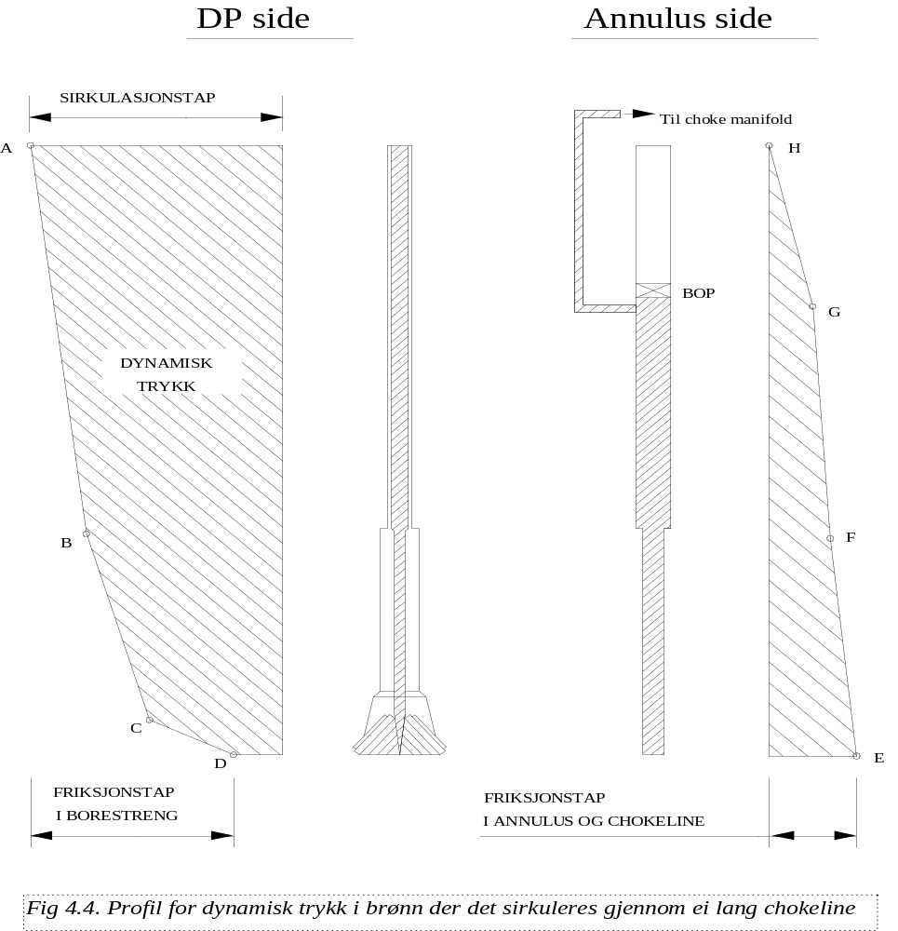

4.4 Pumpeoppstart
Overflatemontert BOP

Når utsirkulering starter settes slammet i bevegelse og hullveggen påføres et ekstra dynamisk trykk i tillegg til den belastningen som kicken representerer. Ved bruk av overflatemontert BOP og lave killrater blir det dynamiske trykket i ringrommet sett på som en ekstra margin under sirkulasjonen. Vi opprettholder dermed et tilnærmet konstant bunnhullstrykk ved å holde casingtrykket konstant under oppstarten, før vi går over til å bruke sirkulasjonstrykket som rettesnor for resten av sirkulasjonssyklusen.

Havbunnsmontert BOP

Ved boring fra flyter på store havdyp, er det vanlig å kompensere for chokelinefriksjonen, slik at denne ikke gir en ekstra belastning på formasjonen under utsirkuleringer.
Etter at brønnen har stabilisert seg etter innestengning har vi et totalt trykk på formasjonen ved sko som er gitt ved likningen for sekundær brønnkontroll:

Trykket ved sko = hydrostatisk trykk ned til sko + innstengingstrykket i annulus ( SICP )

SICP er ikke en absolutt verdi, men vil øke med mengden av influks (gass). Den vil til en hver tid , sammen med hydrostatisk trykk av slammer være stor nok for å balansere formasjonstrykket (på den dybde kicken er tatt).
Hvis vi ikke kompenserte for mostanden i chokeline når sirkuleringen starter ville trykket ved skoen øke tilsvarene og være :

Trykket ved sko = hydrostatisk trykk ned til sko + SICP + chokelinefriksjon

Det dynamiske trykktapet i annulus aksepterer vi som en ekstra sikkerhet som settes lik 0 i verdi for vertikale brønner. Trykktapet i chokeline må vi derimot kompensere for. Så lenge slam sirkuleres gjennom chokeline vil det være friksjonsmotstandet.
Det hydrostatiske trykket vil vi ikke gjøre noe med.
Det er kun choketrykket, SICP, som vi kan lese av på et manometer vi har en mulighet til å justere. Dette justerer vi ned v.h.a. choken tilsvarende chokelinefriksjonen.
Formasjonen vil dermed ikke bli utsatt for den belastningen som chokelinefriksjonen representerer.
Legg merke til at dersom chokelinefriksjonen er større enn SICP, vil vi ikke lenger kunne kompensere for denne ved å åpne på choken og redusere SICP som vist. Dette unngås ved å bruke lavere killrate.

Konstant killinetrykk ved oppstart

Under en oppstart kan det være vanskelig å redusere casingtrykket med en verdi nøyaktig lik chokelinefriksjonen uten å få variasjoner i bunnhullstrykket. En lettere måte å kompensere for chokelinefriksjonen på, er å holde trykket på killinen konstant under oppstarten. Ettersom væsken i killinen er statisk, vil det ikke være noe friksjonstap i denne. Killinen vil dermed reflektere brønnhodetrykket til enhver tid. Det følger at ved å holde dette konstant, vil brønnhodetrykket også holdes konstant, og vi kompenserer derfor automatisk for chokelinefriksjonen. Choketrykket reduseres på denne måten automatisk med en verdi lik chokelinefriksjonen.

Eksempel

Gitt følgende data:
SCR = 30 slag pr minutt
SCP_{ned streng/opp riser} = 80 bar
SCP_{ned streng/opp chokeline} = 95 bar
SICP = 32 bar

Beregner chokeline friksjon: 95 - 80 = 15 bar

Før sirkulasjonen startes, vil begge liner være statiske og vi har at trykket på toppen av killine er lik trykket på toppen av chokeline dersom densiteten er den samme i begge linene.

Pkill = Pcsg = SICP = 32 bar

Av fig 4.5 ser vi at ved å holde killine trykket konstant mens vi øker pumperaten under oppstarten, vil choketrykket automatisk bli redusert gradvis med en verdi tilsvarende chokelinefriksjonen. Det totale mottrykket på brønnen vil være tilnærmet konstant under oppstart og lik 32 bar. På denne måten vil bunnhullstrykket også holdes konstant under oppstarten.

Når utsirkuleringsraten på 30 spm er nådd vil killinemanometeret fortsatt vise 32 bar og chokemanometeret vil nå vise 17 bar ( SICP – Chokelinefriksjon ). Vi sier ofte at vi når vi sirkulerer « har to choker etter hverandre », « en fast choke i chokeline + en choke på toppen ».

Figur 4.5 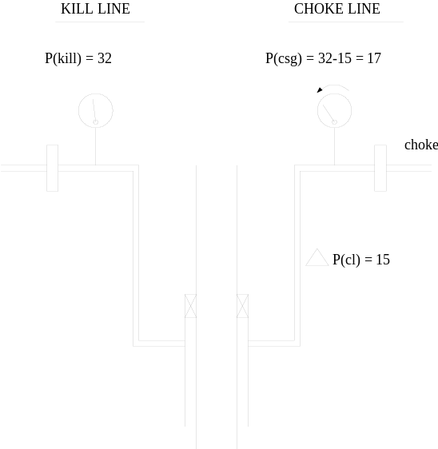
Dersom vi ikke hadde kompensert for chokelinefriksjonen og startet pumpene mot konstant choketrykk (Pcsg), ville killinetrykket ha steget til:

Pkill = Pcsg + Pcl = 32 + 15 bar = 47 bar
Dette ville ført til at vi hadde økt trykkbelastningen ved casingskoen og resten av brønnen med en verdi tilsvarende chokelinefriksjonen. Hvis vi hadde svak formasjon kunne dette trykket ha resultert i oppsprekking.
På boreskip/rigger som opererer på store havdyp med lang chokeline er det ofte montert trykkmåler på brønnhodet. Dette manometeret kan holdes konstant under oppstarten på samme måte som killinetrykket og dermed kompensere for chokelinefriksjonen.

4.5 Trykktap ved lave rater
Når skal en SCR test utføres

Ved SCR testen blir sirkulasjonsmotstanden ( friksjonstapet ) i brønnen målt for bestemte sirkulasjonsrater. Dette gjøres ved å måle pumpetrykket når brønnen sirkuleres. Sirkulasjonstrykket (pumpetrykket) vil da representere den totale motstanden i brønnen. Som nevnt er det vanlig å anta at hele friksjonstapet finner sted i borestrengen under en utsirkulering.
Sirkulasjonstrykkene vil være svært viktig informasjon i forbindelse med en utsirkulering.
Selv om nødvendigheten kan diskuteres, bør det utføres SCR test for flere rater med slampumpene.
Sirkulasjonsratene må reflektere aktuelle dreperater. På flyterigger med lang chokeline, kan det foruten riser og chokeline også utføres SCR test med sirkulasjon opp killine. Chokelinefriksjonen bestemmes ut fra disse SCR-testene.

En SCR test må utføres hver gang det skjer noe i brønnen som kan ha en innvirkning på sirkulasjonsmotstanden i systemet. Dette kan f.eks.. være:

- Forlenget brønnbane ( ca for hver 1000 fot )
- Utskiftning av BHA
- Utskiftning av bit/nozzels
- Forandringer i slamdensitet
- Forandringer i slammets viskositet
- Skifte av sylinderstørrelse (linersize) i pumpene
- Rutinemessig minst en gang for hvert skift

NB! Trykkene skal leses på det manometeret som skal brukes under en utsirkulering, dvs. manometeret på chokepanelet.

Valg av SCR rater

Valget av SCR-ratene skal reflektere de pumperatene som vil være aktuelle ved en utsirkulering. Her er det flere forhold som må vurderes :

Dynamiske effekter :

Store friksjonstap på annulussiden gir ekstra dynamisk belastning på formasjonen med fare for oppsprekking under en utsirkulering. Vi har sett på ECD og chokeline effekten. Bruk av lave killrater vil redusere begge disse.

Type influx :

En fri gass kick vil normalt gi den største belastningen på formasjonen. Ved væske kick kan frigjøring av assosiert gass når influx nærmer seg overflaten øke trykket på formasjonene
Faren for hydratdannelse i chokeline eller chokemanifold ved gasskick kan reduseres ved lavere pumperater. Oljekick må behandles med spesiell varsomhet.

Generell kontroll under operasjonen :

Lav pumperate gjør det enklere rent operasjonsteknisk :
Choke justeringer.
Kan være nødvendig ved lav kapasitet på miksing av barytt.
Tolking av signaler fra brønnen. En høy killrate vil forstørre eventuelle problemer før de blir oppdaget og kan bli rettet på. Dersom det skulle oppstå en blokkering i choken, vil for eksempel sjokket mot formasjonen bli mindre før en får rettet opp problemet dersom det benyttes en lav rate.
Lav rate gir lav hastighet på boreslammet og redusert sannsynlighet for utvasking i choke.

Mud Gas Separator (MGS) kapasitet :

Det er viktig å ikke overstige kapasiteten på separasjonsutstyret. Dette kan føre til at gass blåses inn i shakerområdet med stor eksplosjonsfare til følge.

Utsirkuleringstiden:
Utsirkuleringstiden kan være kritisk dersom man opererer fra flyterigg og har dårlig vær i vente.

Pumpekapasitet :

Pumpen må ha kapasitet til å overvinne friksjonstapet i brønnen samt mottrykket fra choken samt gi den aktuelle leveringsmengden. Operasjon ved et trykk som ligger nær trykket som utløser releaf valve på pumpa vil være farlig. Dersom denne utløses, vil slam kunne strømme tilbake fra borestrengen, hvorpå kontrollen med bunnhullstrykket kan gå tapt.

Konklusjon :

En lav dreperate gir bedre kontroll og større sikkerhet under en utsirkulering, men kan være kritisk m.h.t. værvindu.
NB ! For lav pumperate kan ha innvirkning på smøreeffekten for enkelte pumpetyper.

4.6 Trykktapberegninger ved sirkulasjon
Forholdet mellom sirkulasjonstrykk og sirkulasjonsrate

Dersom pumperaten skal forandres under en utsirkulering, er det viktig å ha kjennskap til hvordan dette vil påvirke sirkulasjonsmotstanden i brønnen. Forholdet mellom friksjonstap og forandringer av pumperate kan beskrives ved :

Formelen gir en tilnærmet verdi.( Enkelte ganger benyttes 1,86 som eksponent i stedet for 2.)
Pumperaten kan settes inn i både spm og som pumpeleveranse i liter/minutt, men vi må benytte samme enhet over og under brøkstreken. ( Brøken blir ubenevnt )

Dette betyr at dersom pumperaten fordobles, vil friksjonstapet i brønnen firedobles. Følgelig er det svært viktig å justere pumpetrykket ved hjelp av chokejusteringer dersom pumperaten blir forandret under en utsirkulering. Dette for å unngå at bunnhullstrykket blir endret.

Eksempel 1

En brønn blir sirkulert med 120 spm under boring, pumpetrykket er da 100 bar. Hva vil det nye pumpetrykket bli dersom pumperaten blir redusert til 50 spm ?
Nytt pumpetrykk 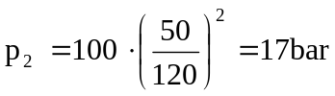

Eksempel 2

En kick blir sirkulert ut med en pumperate på 30 spm og det blir bestemt å øke raten til 40 spm. Trykket ved 30 spm var 45 bar. Hva vil skje med bunnhullstrykket dersom sirkulasjonstrykket ble holdt konstant mens vi økte pumperaten ?
Nytt pumpetrykk 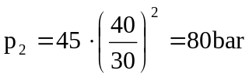

Reduksjon i bunnhullstrykk: 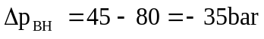

Brønnen vil komme i underbalanse og vi vil ta inn en ny kick (secondary kick). Her skulle sirkulasjonstrykket ha vært økt med 35 bar for å kompensere for økningen i friksjon.
Disse beregningene gir bare tilnærmede verdier for pumpetrykk. Under operasjon skal man alltid ha målinger for flere sirkulasjonsrater tilgjengelige, slik at man kan beregne korrekt sirkulasjonstrykk direkte fra SCR data.

Endring av pumperaten uten beregninger :

Det er også mulig å endre sirkulasjonsraten under en utsirkulering uten beregninger. Endringene i choketrykket er langsomme under store deler av operasjonen.
På faste installasjoner kan choketrykket holdes konstant i løpet av den korte tiden det tar å justere raten. Sirkulasjonstrykket vil da bli det korrekte ved den nye raten.
På flyterigger er det killinetrykket som må holdes konstant mens vi endrer raten fordi killinematometeret ikke er påvirket av chokelinefriksjonen.

Konklusjon:
Pumperaten skal ikke forandres under en utsirkulering uten at sirkulasjonstrykket justeres tilsvarende. Det er derfor viktig å foreta SCR test for flere pumperater, og at disse data er tilgjengelige på killsheet.

Forholdet mellom sirkulasjonstrykk og slamdensitet

Sirkulasjonstrykket vil også endres seg ved forandring i slamdensitet.
Dette forholdet er gitt ved:
Densiteten kan settes inn i ønsket enhet (sg eller ppg ), men vi må benytte samme enhet over og under brøkstreken. ( Brøken blir ubenevnt )

Eksempel 1

Sirkulasjonstrykket ved SCR test for 30 spm var 60 bar med en slamdensitet på 1,48 sg. Slamdensiteten blir så økt til 1,55 sg
Beregn det nye sirkulasjonstrykket.
Nytt pumpetrykk 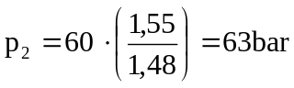

Eksempel 2

Chokelinefriksjonen ved 35 spm var 12 bar med en slamdensitet på 1,49 sg.
Slamdensiteten blir så økt til 1,52 sg og raten endret til 30 spm.
Beregn den nye chokelinefriksjonen.

Ny chokelinefriksjon 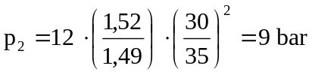

Forholdet mellom sirkulasjonstrykk og rørdiameter

Sirkulasjonstrykket er veldig påvirket av forandring i rørdiameter.
Dette forholdet er gitt ved:
Formelen gir en tilnærmet verdi ( eksponent 4,86 kan også benyttes i stedet for 5 ). Vi må benytte samme enhet for diameter over og under brøkstreken. ( Brøken blir ubenevnt )

4.7 Utfylling av killsheet for en tilnærmet vertikal brønn
Det finnes mange ulike varianter av killsheet. Flere organisasjoner, operatørselskaper, kontraktørselskaper og utdanningsinstitusjoner har sin egen utforming av killsheet.
Det er i hovedsak to typer; en for overflatemontert BOP og en for flyterigg.
Det er chokeline og chokelinefriksjonen som er den vesentlige forskjellen.

Killsheeten kan deles inn i ulike blokker. Mange data er registrert og beregnet på forhånd før man evt tar inn en kick. Dette gjelder de fleste data på side 1 på killsheet :
Tegning med oversikt over ulike dybder i brønnen
Leak Off Test og beregning av MAASP
Pumpedata og volumetrisk virkningsgrad
Registrering av SCR og SCP og beregning av chokelinefriksjon
Lengde, kapasitet, volum, slag og tid for de fleste seksjoner både innvendig i streng og i ringrommet
Det er ofte bare lengde av DP og lengde DP i åpent hull som er ukjent før en evt kick og disse må fastsette senere

Dersom det inntreffer en kicksituasjon må det registreres en del date etter at brønnen har stabilisert seg.
Dybde av brønn , både målt og vertikalt
SIDPP ( Shut In Drill Pipe Pressure )
SICP ( Shut In Casing Pressure )
Pitgain ( volum av innstrømningen )

Disse verdiene benyttes på side 2 på killsheet for beregning av :

Killmud ( drepeslamdensitet )
ICP (Initial Circulating Pressure ) ( starttrykk ved sirkulering av killmud ned streng )
FCP (Final Circulating Pressure ) ( sluttrykk ved sirkulering av killmud ned streng )
Trykkreduksjon pr 100 slag
Choketrykk etter at utsirkuleringsrate ( SCR ) er nådd ved oppstart.
Utfylling av diagram for sirkulering av drepeslam med borestreng.

Det er meget viktig å være systematisk ved utfylling av killsheet. Det er mange muligheter for å blande sammen tall og også regnefeil og summeringsfeil forekommer.
Man benytter målte lengder for beregning av volumer langs brønnbanen og man benytter vertikale dybder til trykkberegninger.

Det viktigste er å finne seg sitt eget system hvor man forstår hensikten med killsheet og man føler fungerer for seg selv. Lag egne kontrollpunkter underveis og ikke minst følg det samme systemet hver gang.
Avrundingsregler er også viktig. Det er ikke alltid vanlige matematisk avrunding gjelder.

Leak Off Densitet og MAASP rundes alltid nedover
Volumer, pumpeslag, og minutter rundes generelt opp til hele tall
Killmud densitet rundes ALLTID opp og det benyttes 2 desimaler
FCP rundes opp til helt tall
Trykkreduksjon pr 100 slag rundes ned og det benyttes 2 desimaler

Killsheet Eksempeloppgave
Brønndata :
Luftgap (RKB →MSL) 25 m
Vanndybde (MSL →WH) 260 m
Chokeline lengde 300 m

Målt dyp Vertikalt dyp
RKB → Casing sko 2760 m 2700 m
RKB → Brønndyb 3520 m 3400 m

Data fra Leak off test ved skoen :
Testtrykk : 96 bar med 1,44 sg slam i brønnen

Aktuell slamdensitet i hullet : 1,49 sg
Sjøvannsdensitet : 1,03 sg

Kapasiteter :
DP 9,20 l/m
HWDP 4,40 l/m Lengde 190 m
DC 4,10 l/m Lengde 110 m

DP / Casing 24,20 l/m
DP-HWDP / OH 23,1 l/m
DC / Open hole 15,5 l/m

Chokeline 4,50 l/m
Riser / DP 190,00 l/m

Pumpe displacement er 20,00 l/slag ved 100 % effektivitet.
Benytt volumetrisk virkningsgrad 95 %.

SCR test ved 40 spm og 1,49 sg slamdensitet :
33 bar ned streng – opp riser
39 bar ned streng – opp chokeline

Kick data :
SIDPP 21 bar
SICP 30 bar
Kick volum 1900 1iter

Øvrige relevante data :
Overflatevolum i slamtankene (pit volum ) er 33000 liter
Volum i overflatelinen fra pumpe til boredekk er 1800 liter

Fyll ut en komplett killsheet og svar på spørsmålene på neste side.

1. | Beregn hvor mye ekstra trykk som kan tilføres før casing shoe bryter sammen etter innstengning ( Statisk ) | ____________ | bar
2. | Beregn antall pumpeslag for å pumpe slam fra pumpen til borekronen | ____________ | slag
3. | Beregn hvor mange pumpeslag som trengs for å pumpe all gass forbi foringsrørskoen | ____________ | slag
4. | Beregn tetthet på drepeslam ( killmud densitet ) | ____________ | kg / liter
5. | Beregn ICP ( Initial Circulating Pressure ) med 40 spm | ____________ | bar
6. | Beregn FCP ( Final Circulating Pressure ) med 40 spm | ____________ | bar
7. | Hva viser chokemanometeret like etter at pumpen har kommet opp i 40 spm ved pumpeoppstart | ____________ | bar
8. | Beregn trykkreduksjon når kill mud pumpes ned strengen | ____________ | bar / 100 slag
9. | Beregn lengden av innstrømningen ( langs brønnbanen ) | ____________ | meter
10. | Beregn baryttmengde som går med til oppveiing av totalt aktivt væskevolum til kill mud densitet ( uten riservolum ) | ____________ | kg
11. | Beregn MAASP etter at brønnen er fylt med kill mud  (uten risermargin ) | ____________ | bar
12. | Hvor lang tid vil en total sirkulasjon ( hele brønnsystemet ) ta med 30 spm | ____________ | minutter
13. | Beregn ny slamtetthet inkludert nødvendig risermargin | ____________ | kg / liter
14. | Beregn antall pumpelag for å sirkulere riser ( DP i riser ) | ____________ | slag
15. | Beregn sirkulasjonstrykket ( dynamisk DP trykk ) etter å ha pumpet 700 slag drepeslam ned borestrengen | ____________ | bar
Eksempeloppgaven kan benyttes som øvelse, men det følger løsning på de neste sidene.
Det finnes blanke NORTRAIN killsheet i kapittel 10 i manualen.

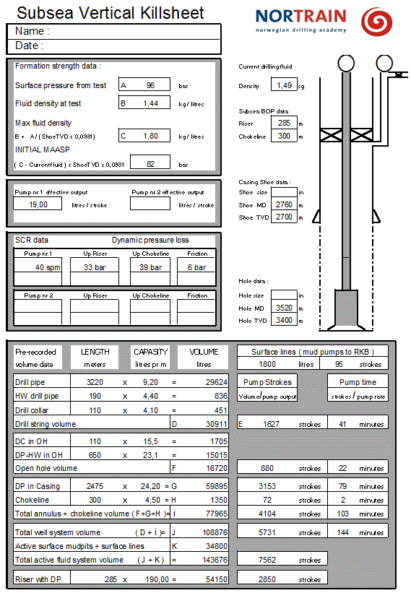
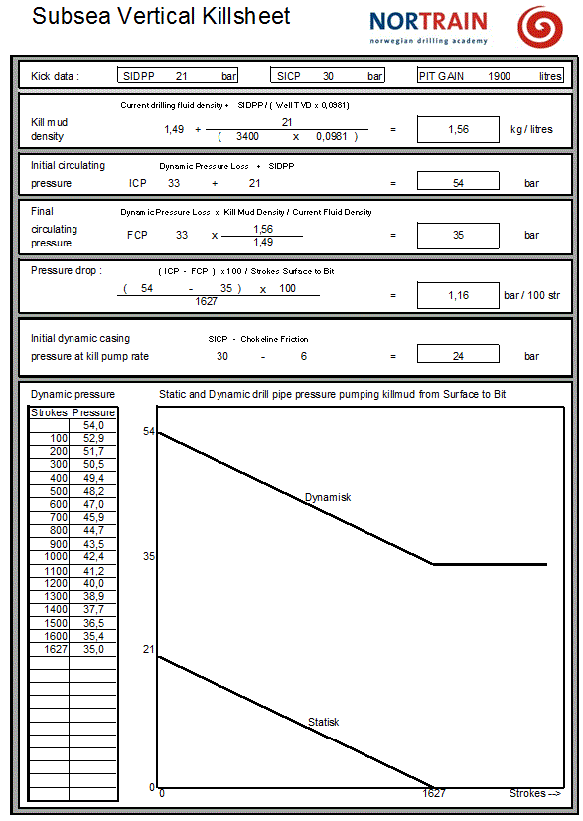
Løsningsforslag :

1. | Beregn hvor mye ekstra trykk som kan tilføres før casing shoe bryter sammen etter innstengning ( Statisk ) | 52 | bar
2. | Beregn antall pumpeslag for å pumpe slam fra pumpen til borekronen | 1722 | slag
3. | Beregn hvor mange pumpeslag som trengs for å pumpe all gass forbi foringsrørskoen | 880 | slag
4. | Beregn tetthet på drepeslam ( killmud densitet ) | 1,56 | kg / liter
5. | Beregn ICP ( Initial Circulating Pressure ) med 40 spm | 54 | bar
6. | Beregn FCP ( Final Circulating Pressure ) med 40 spm | 35 | bar
7. | Hva viser chokemanometeret like etter at pumpen har kommet opp i 40 spm ved pumpeoppstart | 24 | bar
8. | Beregn trykkreduksjon når kill mud pumpes ned strengen | 1,16 | bar / 100 slag
9. | Beregn lengden av innstrømningen ( langs brønnbanen ) | 118,5 | meter
10. | Beregn baryttmengde som går med til oppveiing av totalt aktivt væskevolum til kill mud densitet ( uten riservolum ) | 16001 | kg
11. | Beregn MAASP etter at brønnen er fylt med kill mud  (uten risermargin ) | 63 | bar
12. | Hvor lang tid vil en total sirkulasjon ( hele brønnsystemet ) ta med 30 spm | 192 | minutter
13. | Beregn ny slamtetthet inkludert nødvendig risermargin | 1,62 | kg / liter
14. | Beregn antall pumpelag for å sirkulere riser ( DP i riser ) | 2850 | slag
15. | Beregn sirkulasjonstrykket ( dynamisk DP trykk ) etter å ha pumpet 700 slag drepeslam ned borestrengen | 46 | bar

